|  |  |
| --- | --- |
|  | **Le parapluie**  Prénom ……………………………………………. Date ……………………………………………………………………………………. |

Relie chaque nom d’animal au bon dessin. Si tu as besoin, utilise ton référent.

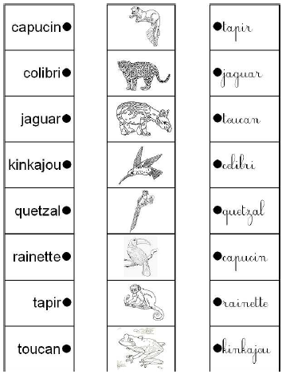

Ecris les lettres manquantes.

